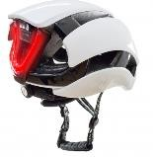
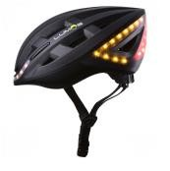

INDICATEUR DIRECTIONNEL POUR CASQUE

Rappel des 5 étapes du projet 4
Introduction2X
Table des matières
Travail demandé 4
Analyse du cahier des charges 5
SysML - Diagramme de contexte 9
Diagramme de cas d'utilisation (Use case Diagram) 10
Choix de la source d’énergie 11
Forme du boîtier 12
Programmation de la carte micro:bit 13
Conception du système de fixation 16
Réalisation de la maquette numérique du boitier 16
Prototypage 16
Assemblage 17
Faire une vidéo de 1min30 présentant votre projet 17

Casque intelligent
1/17

1. Introduction

Le Contexte :
Les Enjeux :

Les thèmes sociétaux :
La mobilité et la sécurité

De plus en plus de citadins utilisent des transports urbains tels que le vélo, la trottinette, le skate, le gyropode, etc. Ces engins de déplacement personnels se développent et font apparaître des problèmes de sécurités aux usagers de la route et des voies piétonnes, particulièrement la nuit. La réglementation est en train d’évoluer mais en attendant, mieux vaut s’équiper de dispositifs de signalement pour être plus visible.

La Problématique :
Social : protéger les personnes.
Économique : dispositif peu onéreux et accessible à tous.
Environnemental : incitation à utiliser les moyens de transport « doux ».
Comment indiquer un changement de direction grâce à un signal lumineux, par un simple mouvement de la tête ?

La Demande :

Vous avez neuf heures pour concevoir un dispositif de signalisation se fixant sur un casque et devant indiquer si la personne envisage de tourner à droite ou à gauche.
Le casque doit clignoter pendant le fonctionnement « normal « suivant l’article R313-25.
Lors d’un freinage les feux deviennent fixent.
Vous pouvez ajouter autant de fonctionnalité que vous le souhaitez.
Vous participez au concours Yes We Code ( cf :Cahier des charges_22-23)

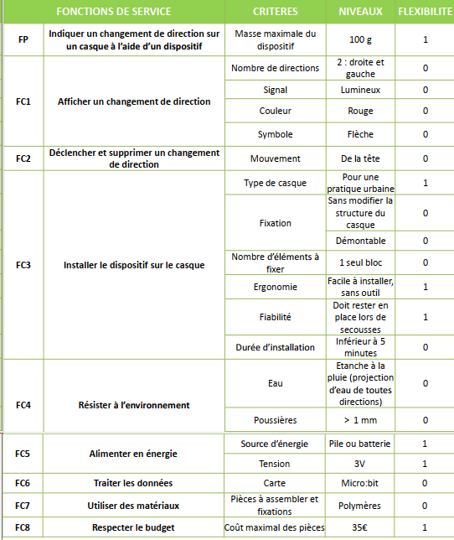
Le Cahier des charges :
On vous précise les fonctions de service : la fonction principale et les fonctions de contrainte dans le tableau suivant :

Casque intelligent 3/17

2. Rappel des 5 étapes du projet :
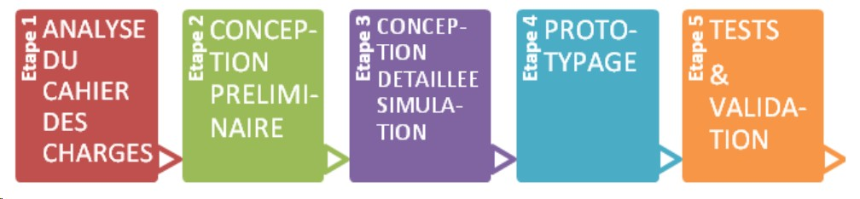

3. Travail demandé

Durée | 9 heures
Organisation | Groupe de 4 ou 5 élèves
Exemple d’organisation :
Groupe complet : Analyse du cahier des charges
Groupe complet : l’alimentation en énergie
Binôme 1 : conception préliminaire du boitier
Binôme 2 : programmation de la carte micro:bit :
Groupe complet : concevoir le système de fixation du boitier sur le casque
Binôme 1 : réalisation de la maquette numérique du boitier et du système de fixation sur le casque : Binôme 1 : prototypage imprimante 3D : FICHE 7 Binôme 2 : prototypage découpe laser :
Groupe complet : assemblage/montage des différentes parties : FICHE 8
Groupe complet : fixation de l’ensemble sur le casque : FICHE 9
Groupe complet : essais et validation du dispositif fixation de l’ensemble sur le casque :
Groupe complet : Faire une vidéo de 1min30 présentant votre projet.

Casque intelligent
4/17

4. Analyse du cahier des charges

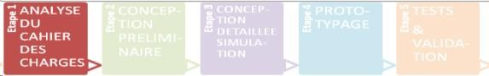

a. Diagramme de contenu.

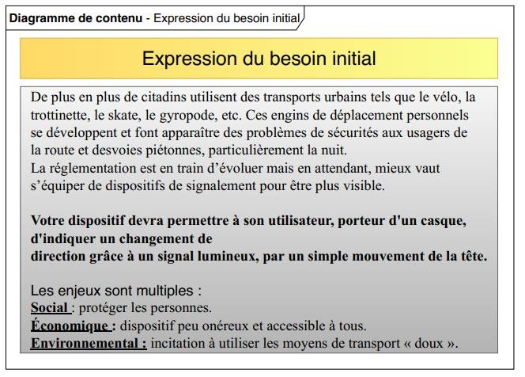

Question N°1
- Quel est le BESOIN de ce projet ?

Casque intelligent
5/17
b. Le diagramme des exigences.

Les exigences sont les performances que doit atteindre le système en fin de conception. On les place dans le
diagramme des exigences. Elles peuvent être esthétiques, économiques, environnementales, techniques, …

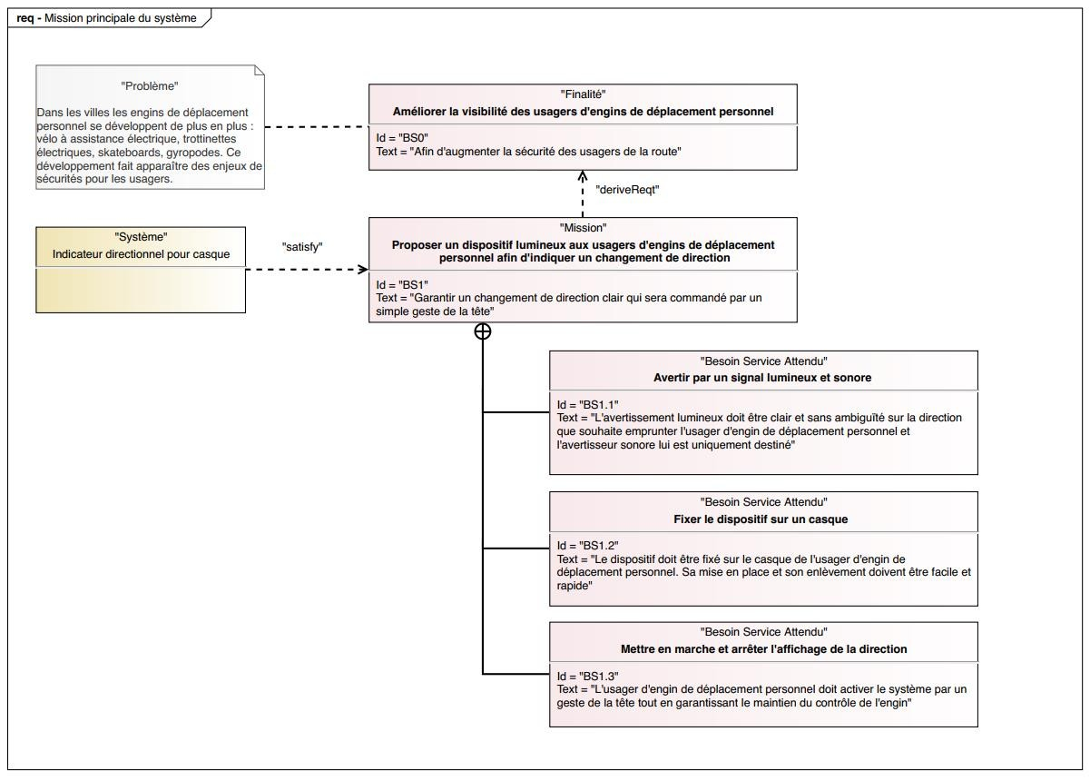

Question N°2
- À quels utilisateurs ce projet s’adresse-t-il ?

Question N°3
- Quelles sont les tâches que vous allez devoir réaliser ?

Casque intelligent
6/17
c. Le cahier des charges fonctionnel du système (CDCF).

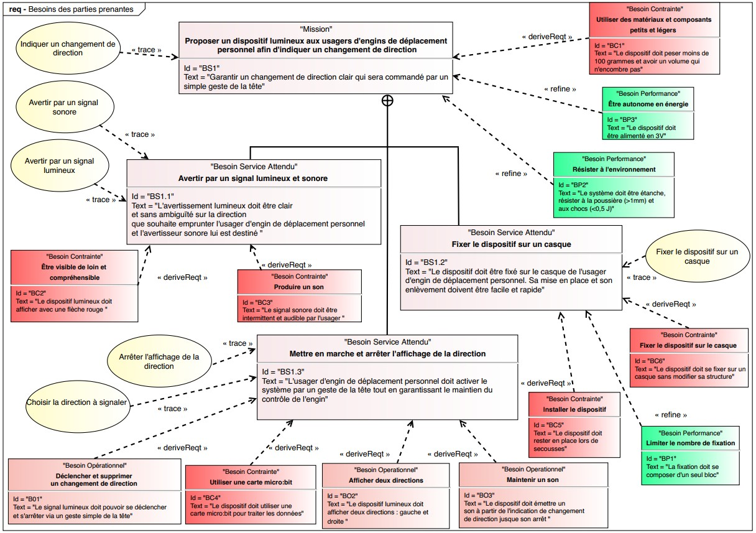

Question N°4.

  - Donner le poids maxi du système.

Question N°5.

  - Quelle est la carte électronique utilisée.

Question N°6.

  - Pour qui est destiné l’avertisseur sonore ?

Question N°7.

  - Citer tous les besoins de performances.

Question N°8.

  - Comment avertir d’un changement de direction ?
Casque intelligent
7/17
- Réaliser le Gantt de votre projet.

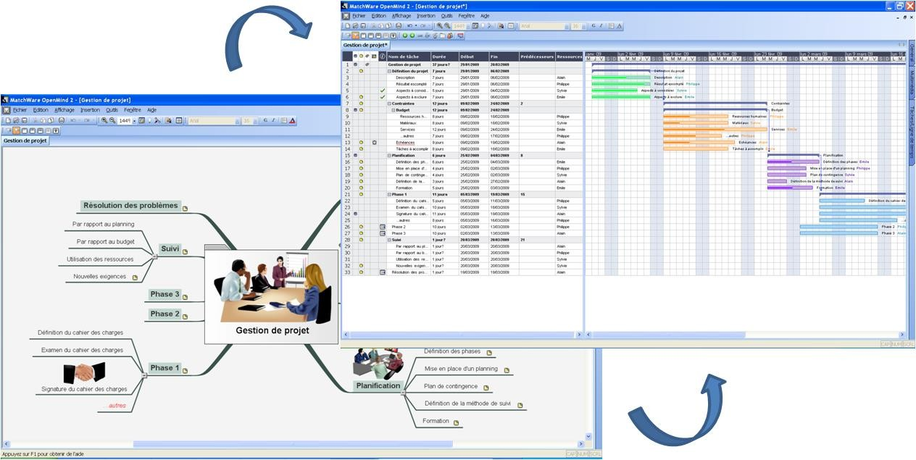

Question N°9
- Enumérez tous les composants qui vont être utiles à la fabrication du dispositif ?

Casque intelligent
8/17

5. SysML - Diagramme de contexte

Ce diagramme exprime l’environnement du système dans une situation donnée.
Le diagramme de contexte permet donc de définir les frontières de l’étude et de préciser la phase du cycle de vie dans laquelle on situe l’étude (généralement la phase d’utilisation). Il répond à la question :
« quels sont les acteurs et éléments environnants au système ? »
Il peut se préparer sous forme de carte mentale pour ensuite être modélisé à l’aide d’un diagramme de définition de bloc (bdd) ou de bloc interne (ibd)

Question N°1

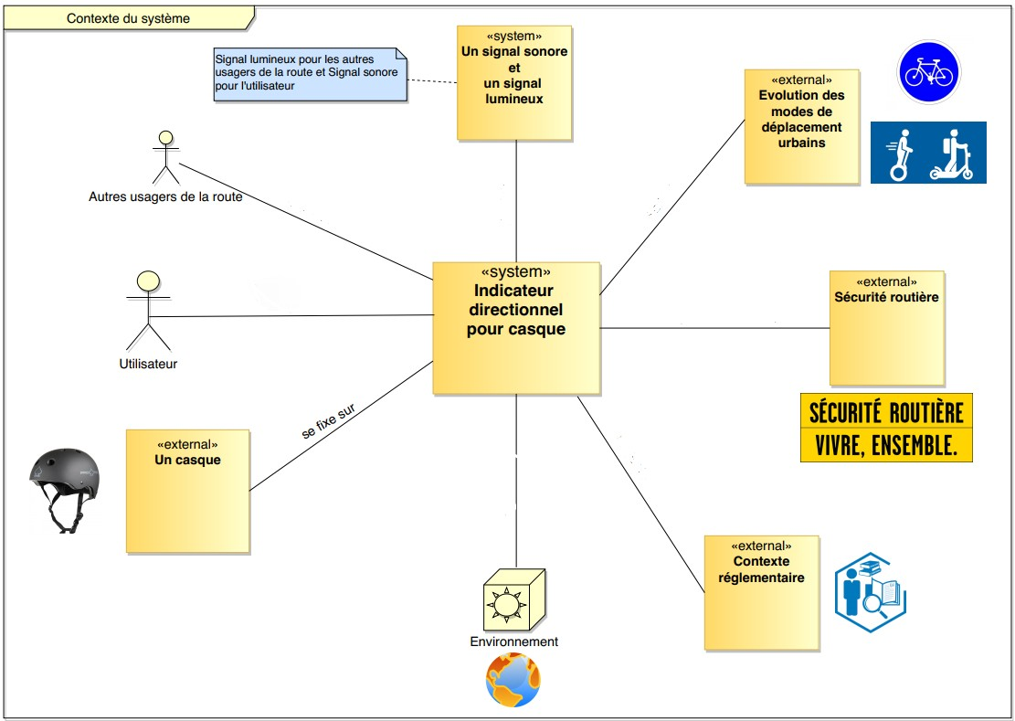
Compléter tous les liens du diagramme de contexte de l’indicateur de direction du casque.

Casque intelligent
9/17

6. Diagramme de cas d'utilisation (Use case Diagram)

Le diagramme de cas d'utilisation permet, comme son nom l'indique, d'expliciter comment un système ou un objet technique est utilisé.
Il explique les lots d'actions que réalisent les acteurs avec le système.
Par "lot d'action", on entend un ensemble d'action : paramétrer un système est un lot d'action, définir la langue d'utilisation de l'interface Homme machine est une action prise dans ce lot.
Chaque lot d'action représente un cas d'utilisation.

Un diagramme de cas d'utilisation, placé dans un cartouche qui spécifie le type de diagramme est composé :
- de cas d'utilisations
- d'acteurs (principaux ou secondaires)
- de liaisons

Question N°1

Compléter tous les liens du diagramme de cas d’utilisation de l’indicateur de direction du casque.
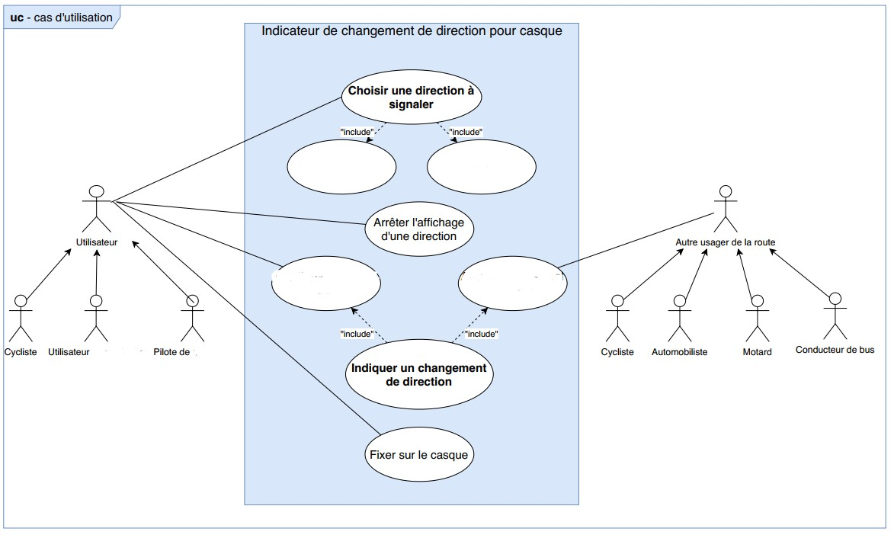

Casque intelligent
10/17

7. Choix de la source d’énergie
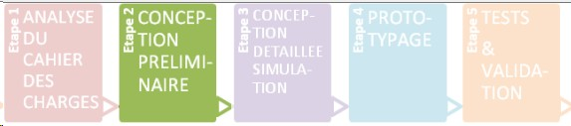

Question N°1
- Notez ci-dessous les caractéristiques de la tension d’alimentation d’une carte micro:bit :?

Tension d’alimentation | …………………………..V
Forme de la tension
Types de connecteur

Question N°2
Plusieurs solutions sont possibles pour alimenter la carte micro:bit.
- Effectuez des recherches puis renseignez le tableau suivant :

 | Solution N°1 | Solution N°2 | Solution N°3
Illustration | 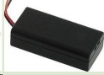 | 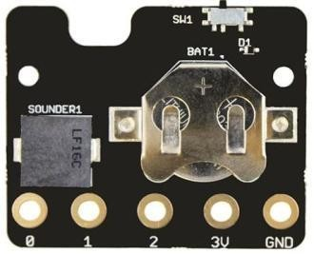 | 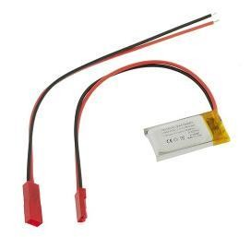
Nom
Technologie
Type de pile
Tension
Capacité (Ah)
Connecteur
Masse (g)
Dimensions (mm)
Les +
Les -

Question N°3
- Retenez une des trois solutions que vous mettrez en œuvre dans votre projet :
→ Solution N° ....

- Argumentez votre choix :

Casque intelligent
11/17
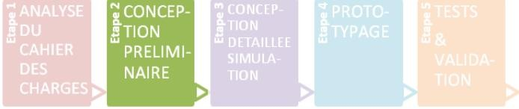

8. Forme du boîtier

Question N°1
- Quelles sont les dimensions de la carte micro:bit?

Question N°2
- Combien de pièces différentes pensez-vous concevoir pour réaliser le boitier ?

Question N°3
- Comment allez-vous fixer la carte micro: bit et les autres éléments à l’intérieur du boitier?

Question N°4
- Réalisez le croquis de votre boitier :

Casque intelligent
12/17

9. Programmation de la carte micro:bit
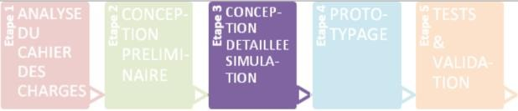
BBC micro:bit est un mini-ordinateur programmable de poche (un microcontrôleur) conçu pour développer votre créativité avec la technologie.
Ce petit appareil intègre beaucoup de fonctionnalités : il a 25 LED rouges qui peuvent afficher des messages, et deux boutons programmables pouvant être utilisés pour contrôler des jeux, ou, par exemple, faire une pause et sauter des chansons sur une liste de lecture ; le BBC micro:bit peut détecter le mouvement, la température, la luminosité, et vous dire dans quelle direction vous vous dirigez ; il peut aussi utiliser une connexion Bluetooth à faible énergie pour interagir avec d'autres appareils et Internet.
Vous pouvez consulter le site internet de la fondation pour toutes les informations nécessaires à la maitrise de la carte. https://microbit.org/fr/

Question N°1
- De quoi se compose la carte micro:bit ? Indiquez les éléments avec des flèches :
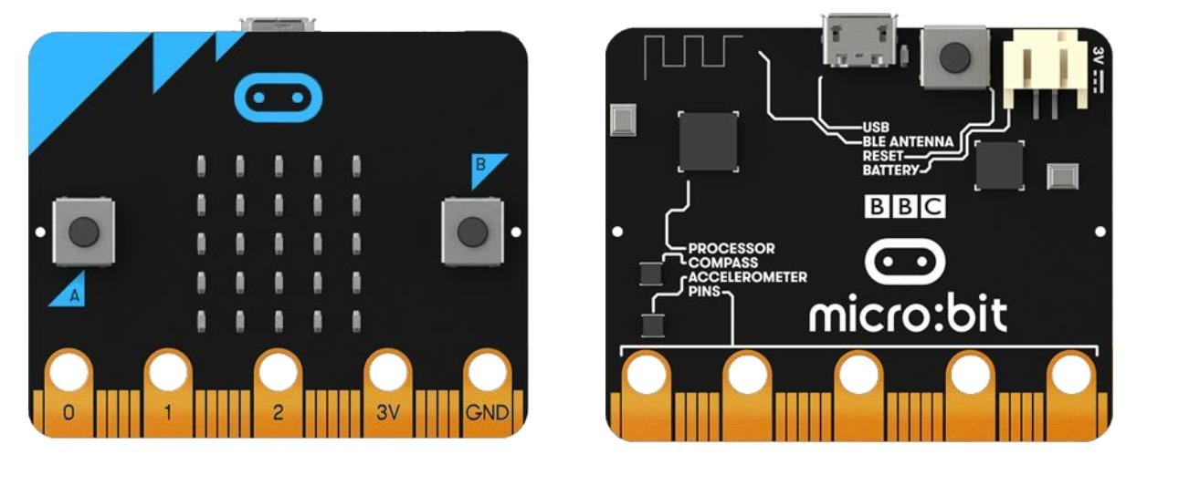

Question N°2
- Quelles sont les différentes façons de programmer la carte micro:bit ?

Question N°3
- Quels éléments de la carte devrez-vous utiliser pour programmer votre projet ?

On va utiliser l’éditeur python en ligne : https://python.microbit.org/v/beta
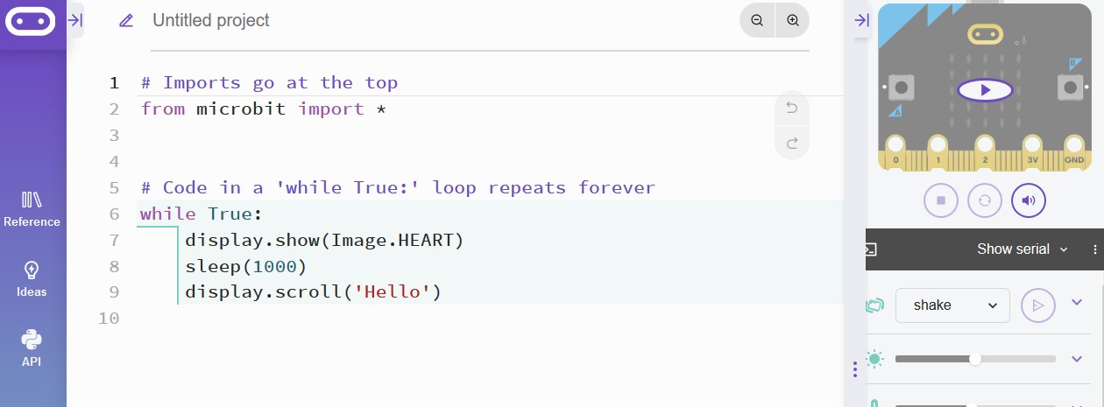

Casque intelligent
13/17

Mon 1er programme

- Toujours commencer un programme par la ligne from microbit import *
- Ecrire le programme suivant (Attention à respecter les minuscules/majuscules et les espaces)



from microbit import * display.show(Image.HAPPY)

- Flasher le programme dans la carte et choisir la microbit

Que se passe-t-il ?

- On peut changer l’image : https://microbit-micropython.readthedocs.io/en/latest/tutorials/images.html
- On peut faire défiler du texte avec display.show(“Hello”)
- On aimerait attendre 2 secondes avant d’afficher le Smiley .On va utiliser l’instruction sleep(2000)
- On va utiliser une boucle infini (Attention à bien décaler ce qui doit être dans la boucle) while True:
display.show("HAPPY")

Activité 2 : Mouvement Votre BBC micro: bit est livré avec un accéléromètre. Il mesure le mouvement selon trois axes:
- X - inclinaison de gauche à droite.
- Y - inclinaison en avant et en arrière.
- Z - monter et descendre.

Il existe une méthode pour chaque axe qui renvoie un nombre positif ou négatif indiquant une mesure en milligrammes. Lorsque la lecture est 0, vous êtes «niveau» le long de cet axe particulier.

Par exemple, une fonction très simple qui utilise get_x pour mesurer le niveau de l'appareil le long de l'axe X:

Programme :
from microbit import * while True :
reading = accelerometer . get_y () if reading > 20 :
display . show ( "R" ) elif reading < - 20 :
display . show ( "L" ) else :
display . show ( "-" )

Ecrire un programme permettant de savoir quelle est le niveau le plus grand sur l’axe x et y.

Casque intelligent
14/17
Activité 3 : GESTE

L’effet secondaire vraiment intéressant d’un accéléromètre est la détection des gestes. Si vous déplacez votre micro: bit BBC d’une certaine manière (en tant que geste), MicroPython est capable de le détecter.

MicroPython est capable de reconnaître les gestes suivants: up , down , left , right , face up , face down , freefall , 3g , 6g , 8g , shake . Les gestes sont toujours représentés par des chaînes. Bien que la plupart des noms doivent être évidents, les gestes 3g , 6g et 8g s'appliquent lorsque l'appareil rencontre ces niveaux de force g (comme lorsqu'un astronaute est lancé dans l'espace).

Pour obtenir le geste en cours, utilisez la méthode accelerometer.current_gesture . Son résultat va être l'un des gestes nommés énumérés ci-dessus. Par exemple, ce programme rendra votre appareil heureux uniquement s’il est face visible:
from microbit import * while True :
gesture = accelerometer . current_gesture () if gesture == "face up" :
display . show ( Image . HAPPY ) else :
display . show ( Image . ANGRY )

Ecrire un programme permettant de reconnaitre les gestes en haut, bas, droite et gauche.

Casque intelligent
15/17
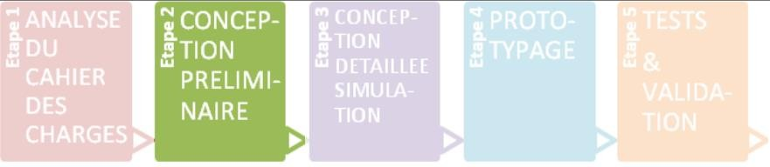

10. Conception du système de fixation

Question N°1
  - Quelles contraintes devez-vous respecter pour concevoir le système de fixation ?

Question N°2
  - Réalisez un croquis détaillé de votre système de fixation :

11. Réalisation de la maquette numérique du boitier

Question N°1
- Insérez une capture d’écran du boitier modelé avec SolidWorks

12. Prototypage
Question N°1
Quelle est la procédure pour imprimer un objet en 3D ?
Question N°2
Indiquez les informations relatives à l’impression 3D : temps d’impression, consommable utilisé, coût du consommable, plastique utilisé, type de support, adhérence au plateau, température du plateau, température de la buse.
Casque intelligent
16/17
13. Assemblage

Question N°1
- Réalisez une notice (texte et/ou dessin) expliquant comment assembler le boitier, la carte et les autres éléments ?

14. Faire une vidéo de 1min30 présentant votre projet.

Casque intelligent
17/17

